KOSZTY

W każdym projekcie niezbędne jest śledzenie kosztów realizacji poszczególnych zadań jak i całego projektu. Konieczne jest zawsze sprawdzenie, czy koszty projektu mieszczą się w ramach budżetu.
Program Microsoft Project potrafi obliczać koszty realizacji poszczególnych zadań jak i całego projektu. Istnieje możliwość wybrania momentu naliczania kosztów, wprowadzania kosztów użycia i stawek za nadgodziny dla zasobów.

Przypisywanie kosztów zasobom

Program Microsoft Project umożliwia przypisywanie stawek do zasobów (ludzkich i materiałowych). Zasobom można przypisywać stawki standardowe, stawki za nadgodziny lub stawki użycia. Stawka użycia jest kosztem każdorazowo naliczanym ile razy w projekcie występuje zasób, do którego jest przypisana. Koszt nie jest zależny od czasu trwania zadania.
W programie Microsoft Project koszty zasobów domyślnie są proporcjonalne. Naliczanie tych kosztów jest rozłożone w czasie trwania zadania. Można jednak wybrać inną metodę naliczania tak, aby koszty zasobów były naliczane na początku lub na końcu zadania.

Ćwiczenie 1
- W menu Widok kliknij polecenie Arkusz zasobów.

- W menu Widok wskaż polecenie Tabela, a następnie kliknij przycisk Wprowadzanie.
- Wprowadź dane zgodnie z poniższą tabelą.

Nazwa zasobu | Typ | Maks. jedn. | Stawka zasad | Stawka za nadg. | Koszt użycia | Naliczanie
Zasób (Rozp) | Praca | 200% | 10 zł/godz. | 15 zł/godz. |  | Rozpoczęcie
Zasób (Proporcjonalnie) | Praca | 200% | 10 zł/godz. | 15 zł/godz. |  | Proporcjonalnie
Zasób (Na końcu) | Praca | 200% | 10 zł/godz. | 15 zł/godz. |  | Na końcu
Zasób (Koszt użycia) | Praca | 200% |  |  | 100 zł | Proporcjonalnie
Zasób (Materiał za szt.) | Materiał |  |  |  |  | Proporcjonalnie
Zasób (Materiał komplet) | Materiał |  |  |  | 1000zł | Proporcjonalnie

- W przypadku zasobów pracy wpisz stawki w polach: Stawka zasad., Stawka za nadg. lub Koszt użycia.
- Wybierz dla zasobu moment naliczania kosztu Rozp., Proporcjonalnie, Na końcu
W przypadku zasobów materiałowych w polu Etykieta materiału wpisz jednostkę miary zasobu materiałowego (na przykład tona)
- Wprowadź zadania i przypisz do nich zasoby wykorzystując zamieszczoną poniżej tabelę

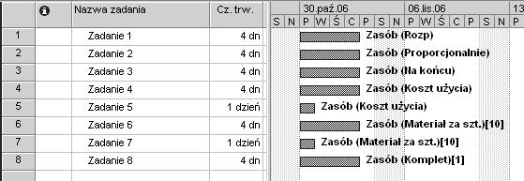

- W menu Widok kliknij polecenie Obciążenie zadaniami
- Kliknij prawym przyciskiem myszy w którekolwiek pole Praca, zaznacz na liście dodatkowo koszt.
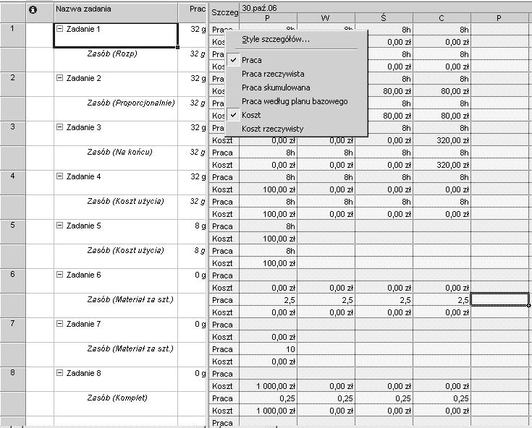

- Z pomocą wyświetlonego widoku przeanalizuj jak naliczane są koszty

Zmienne koszty zasobu

Koszt pracy zasobu może ulegać zmianom podczas realizacji projektu. Koszty te mogą być definiowane poprzez okno Informacje o zasobie w zakładce Koszty. Możliwe jest definiowanie kilku tabel kosztów. Nowa tabela kosztów obowiązuje od daty Data wykorzystania.

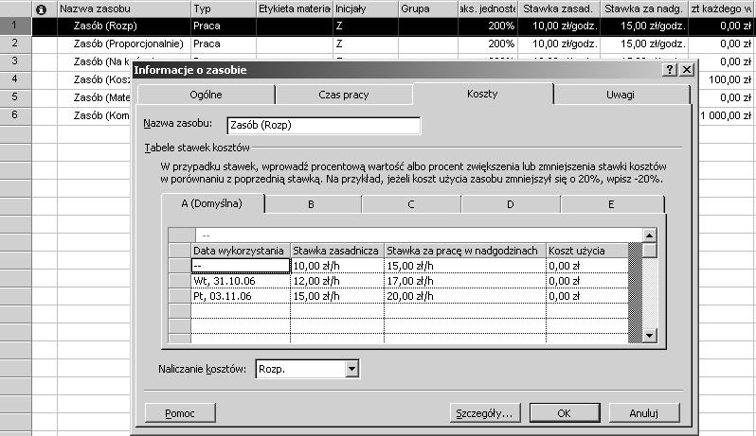

Ćwiczenie 2
- W menu Widok kliknij polecenie Arkusz zasobów
- Kliknij dwukrotnie w wybrany zasób, aby otworzyć okno Informacje o zasobie
- Wprowadź do tabeli nowe stawki oraz datę, od kiedy zaczynają obowiązywać (podobnie jak na rysunku na poprzedniej stronie).

Ćwiczenie 3
- Za pomocą podanego mechanizmu wprowadzania stawek kosztów zdefiniuj w zakładce B z poprzedniego rysunku stawki pierwszego zasobu z listy obowiązujące w tych samych okresach czasu, ale większe o 2 zł od swoich odpowiedników z zakładki A,

Ustalanie stałych kosztów zadań

Jeśli znamy dokładne koszty związane z zadaniem, takie jak koszty użycia sprzętu, można wprowadzić je jako koszt stały.

Ćwiczenie 4
- W menu Widok kliknij polecenie Wykres Gantta.
- W menu Widok wskaż polecenie Tabela, a następnie kliknij przycisk Wprowadzanie
- Dodaj do projektu Zadanie 9 o czasie trwania 4 dni.
- W menu Widok wskaż polecenie Tabela, a następnie kliknij przycisk Koszt.

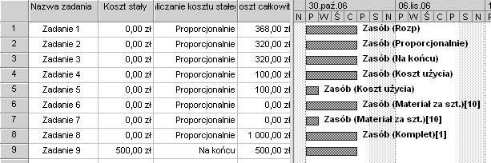

- W polu Koszt stały zadania wpisz koszt – 500 zł.
- W polu Naliczanie kosztów stałych wybierz moment naliczania kosztu – Na końcu.
- Naciśnij klawisz ENTER.

Przeglądanie kosztu zadań lub zasobów

Po przydzieleniu stawek do zasobów lub kosztów stałych do zadań, można sprawdzić koszt całkowity tych przydziałów, aby upewnić się, czy przydziały spełniają oczekiwania.
W przypadku, gdy koszt zadania lub zasobu nie mieści się w ramach budżetu, można zbadać koszty każdego zadania z osobna i każdego przydziału zasobu do zadania, aby zobaczyć, które koszty można zmniejszyć.

Ćwiczenie 5
- Aby zobaczyć koszty zadania, w menu Widok kliknij polecenie Więcej widoków, a następnie kliknij przycisk Arkusz zadań. (lub Arkusz zasobów dla kosztów zasobu)

- W menu Widok wskaż polecenie Tabela, a następnie kliknij przycisk Koszt.

Przeglądanie kosztu całego projektu

Istnieje możliwość wyświetlania bieżącego kosztu projektu, kosztu według planu bazowego, kosztu rzeczywistego i kosztu pozostałego, aby zobaczyć, czy projekt mieści się w ramach ogólnego budżetu. Koszty te są aktualizowane za każdym razem, kiedy program Microsoft Project oblicza ponownie projekt.

Ćwiczenie 6
- W menu Projekt kliknij polecenie Informacje o projekcie.
- Kliknij przycisk Statystyka

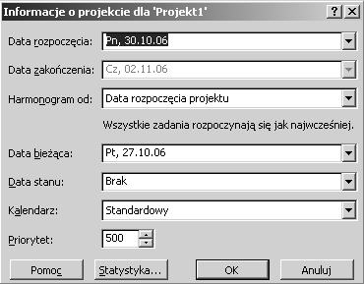

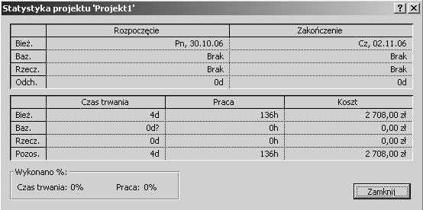

- W obszarze Koszt w wierszu Bieżący zobacz całkowite planowane koszty projektu.
- Zapisz na kartce lub zapamiętaj w dowolnym programie (edytor, arkusz kalkulacyjny) uzyskane wyniki.

- Po ustaleniu planu bazowego i rozpoczęciu śledzenia kosztów rzeczywistych, można porównywać pola Plan Bazowy i Rzeczywisty, aby zobaczyć, czy całkowite koszty projektu mają spodziewany postęp.
- W miarę postępu pracy rzeczywistej można także porównywać odchylenie pomiędzy polami Bieżący i Pozostały, aby zobaczyć, czy wystarczy pieniędzy do wykonania całego projektu.

Ćwiczenie 7

- Przyporządkuj pierwszemu zasobowi tabelę stawek określoną w zakładce B. W tym celu należy wybrać widok Obciążenie zadaniami, wskazać zasób, któremu mamy przyporządkować nową tabelę stawek, wcisnąć prawy klawisz myszy, z rozwiniętego menu wybrać Informacje o przydziale i w widocznym oknie w zakładce Ogólne wybrać tabelę stawek kosztów B.
- Podobnie jak w ćwiczeniu 6 odczytaj całkowity koszt projektu i porównaj z wynikami uzyskanymi w ćwiczeniu 6 – czy zmiana kosztu projektu jest oczekiwana i uzasadniona?

Określanie kosztów realizacji projektu

Zadanie 1 Określanie i modyfikacja kosztów wykorzystywania zasobów w projekcie
- Otwórz projekt „Remont”
- Utwórz zasoby dane w tabeli poniżej:
Nazwa zasobu | Inicjały | Maks. jednostek | Stawka zasadnicza | Stawka nadgodziny
Właściciel | W | 100% | 0,00 zł/h | 0,00 zł/h
Kierownik ekipy |  | 100% | 40,00 zł/h | 0,00 zł/h
Malarze | M | 100% | 20,00 zł/h | 25,00 zł/h
Sprzątaczka | S | 100% | 10,00 zł/h | 15,00 zł/h
Cykliniarz | C | 100% | 30,00 zł/h | 0,00 zł/h
- Przypisz zasoby do zadań:
- do 2 i 3 Właściciel
- czas pracy Kierownika ekipy wynika z czasy trwania remontu
- Malowanie – Malarz 100%
- Cyklinowanie – Cykliniarz 100%
- Sprzątanie – Sprzątaczka 100%
- Określ poniższe koszty (zapisz na kartce lub zapamiętaj w dowolnym programie (edytor, arkusz kalkulacyjny) uzyskane wyniki):
- Koszt realizacji projektu
- Koszt remontu pomieszczenia 1
- Koszt pracy zasobu Cykliniarz
- Koszt pracy zasobu Kierownik ekipy
- Zmień stawki wynagrodzenia malarzy za drugi dzień pracy zwiększając je o 20%; zmień stawki kierownika ekipy za ostatnie dwa dni remontu zwiększając je o10%
- Określ ponownie poniższe koszty (zapisz na kartce lub zapamiętaj w dowolnym programie (edytor, arkusz kalkulacyjny) uzyskane wyniki):
- Koszt realizacji projektu
- Koszt remontu pomieszczenia 1
- Koszt pracy zasobu Cykliniarz
- Koszt pracy zasobu Kierownik ekipy
- Porównaj otrzymane wyniki z wynikami uzyskanymi w punkcie 4 – czy zmiana kosztów jest oczekiwana i uzasadniona?
- Dla każdego z zasobów zdefiniowanych w punkcie 2 zdefiniuj nową tabelę stawek (wykorzystując w tym celu zakładkę B z formularza Informacje o zasobie), w której wszystkie stawki są o 5 zł wyższe od stawek zdefiniowanych w zakładce A
- Zmień w każdym z zadań projektu Remont tabelę stawek wykorzystywanych zasobów z tabeli określonej w zakładce A (domyślna) na tabelę stawek zdefiniowaną w zakładce B; W tym celu należy wybrać widok Obciążenie zadaniami, wskazać zasób, któremu mamy przyporządkować nową tabelę stawek, wcisnąć prawy klawisz myszy, z rozwiniętego menu wybrać Informacje o przydziale i w widocznym oknie w zakładce Ogólne wybrać tabelę stawek kosztów B – czynności te należy powtórzyć dla każdego zasobu, któremu zmieniamy tabelę stawek opłat.
- Określ ponownie poniższe koszty (zapisz na kartce lub zapamiętaj w dowolnym programie (edytor, arkusz kalkulacyjny) uzyskane wyniki):
- Koszt realizacji projektu
- Koszt remontu pomieszczenia 1
- Koszt pracy zasobu Cykliniarz
- Koszt pracy zasobu Kierownik ekipy
- Porównaj otrzymane wyniki z wynikami uzyskanymi w punkcie 7 – czy zmiana kosztów jest oczekiwana i uzasadniona?

Zadanie 2 Uzupełnianie kosztu projektu o koszt wynajęcia zasobu i koszt stały zadania

Utwórz projekt zgodnie z poniższymi tabelami
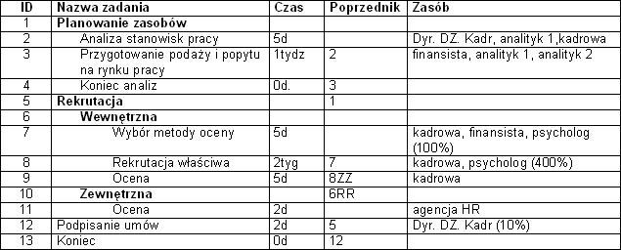

Nazwa zasobu | Maks. jednostek | Stawka zasadnicza | Stawka nadgodziny | Za każde użycie
Dyr. DZ. Kadr | 100% | 100,00 zł/h | 0,00 zł/h | 0,00 zł/h
Finansista | 100% | 50,00 zł/h | 0,00 zł/h | 0,00 zł/h
Analityk 1 | 100% | 50,00 zł/h | 0,00 zł/h | 0,00 zł/h
Analityk 2 | 100% | 30,00 zł/h | 0,00 zł/h | 0,00 zł/h
Kadrowa | 100% | 50,00 zł/h | 0,00 zł/h | 0,00 zł/h
Agencja HR | 100% | 0,00 zł/h | 0,00 zł/h | 3000,00 zł/h
Psycholog | 300% | 25,00 zł/h | 0,00 zł/h | 0,00 zł/h

Wprowadź koszt stały realizacji zadania 12 w wysokości 150 zł.
- Określ poniższe koszty:
- Koszt realizacji projektu
- Koszt pracy zasobu Finansista

Zadanie 3 – Przeprowadzka
- Utwórz projekt na podstawie poniższego tekstu

Właściciel w niedzielę (data rozpoczęcia projektu – najbliższa niedziela) decyzję o przeprowadzce do nowego mieszkania. Na poszukiwania właściciel przeznaczył 3 dni robocze gdyż mógł tylko zaangażować 50% czasu, jakim dysponował. Z firmą transportową uzgodnił wynagrodzenie 100 zł za każdy dzień koszt stały oraz 30zł za każdą godzinę. Do spakowania swoich rzeczy właściciel postanowił zakupić pudła kartonowe, przeznaczył na zakup 100zł. Przyjął, że zakupy zajmą mu 2 dni, a pudła będą mu potrzebne w momencie rozpoczęcia przeprowadzki. Rozpoczęcie przeprowadzki zostało zaplanowane w 3 dni po wyszukaniu firmy transportowej. Pierwszym etapem przeprowadzki będzie spakowanie rzeczy. Właściciel ocenił, że pakowanie zajmie 3 dni. Do tej pracy właściciel zaangażował studenta, z którym uzgodnił, że zapłaci mu 10zł za każdą przepracowaną godzinę. Postanowił częściowo (50% swojego czasu) zaangażować w pakowanie. Po 1 dniu pakowania rozpoczął się pierwszy dzień transportu. Kolejny (drugi dzień) transport zaplanowano, aby zakończył się jednocześnie z pakowaniem z opóźnieniem 1 godziny niezbędnej na przejazd. Oba transporty (pierwszy i drugi dzień) trwały po 6 godzin. Zaraz po przetransportowaniu pudeł zaplanowano ich rozpakowanie. Rozpakowanie właściciel postanowił wykonywać wspólnie ze studentem.

- Określ datę zakończenia przeprowadzki oraz jej koszt.

